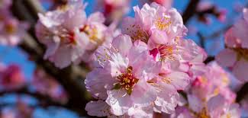

***Gottesdienste Mai 2025***

***Sonntag, 4. Mai 2025***

**9.30 Uhr Andacht und Gebet in Kunrau**

**10.00 Uhr Gottesdienst in Immekath**

***Samstag, 10. Mai 2025***

**13.00 Uhr Konfirmation in Steimke**

***Samstag, 17. Mai 2025***

**18.00 Uhr Gottesdienst in Köbbelitz**

**gestaltet von den Konfirmanden**

***Sonntag, 25. Mai 2025***

**10.00 Uhr Familienkirche im Pfarrhaus Steimke**

***Zu dir rufe ich, Gott; denn Feuer hat das Gras der Steppe gefressen,***

***die Flammen haben alle Bäume auf dem Feld verbrannt.***

***Auch die Tiere auf dem Feld schreien lechzend zu dir; denn die Bäche sind vertrocknet.***

***Joel 1,19-20***